P O Z V Á N K A- PROPOZICE
NA X. ročník – PSÍ LETNÍ VÝCVIKOVÝ A SPOLEČENSKÝ TÁBOR PŘÁTELSTVÍ - Heroltice 2011
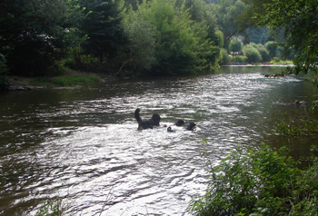
Informace na: www.sojkovy-queenelsa.cz/tabor
TERMÍN:
06. – 20. 8. 2010 (program se psy 07.-19.8.)
ROGRAM TÁBORA JE ROZLOŽEN NA DVA TÝDNY.
PRVNÍ TÝDEN KLASICKÝ „NÁŠ“ SE VŠEMI SOUTĚŽEMI A HRAMI – PROSTĚ RELAX (téma: „Život v pralese“)
DRUHÝ TÝDEN BUDE ZAMĚŘEN NA SPORTOVNÍ VÝCVIK – HLAVNĚ VŠESTRANNOST (stopy, poslušnost, obrana) S VYVRCHOLENÍM ZKOUŠEK PODLE KJ BRNO (současně s přípravou na zkoušky národní)
POBYT NA CELÝCH 14 DNÍ JE ZVÝHODNĚN PRO VŠECHNY !!!!

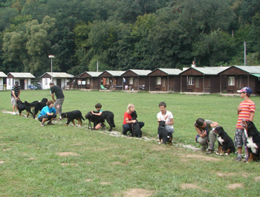
MÍSTO KONÁNÍ: Rekreační areál Heroltice u Tišnova http://areal.kynolog.cz/content/view/17/31/

PROGRAM: - ŠKOLKA PRO ŠTĚŇATA OD 3 MĚSÍCŮ VĚKU, KYNOLOG. VÝCVIK PODLE NZŘ A KJ BRNO, NÁCVIK V KRUHU (na svody mladých, bonitace, výstavy), BESEDY – O VÝCVIKU, VÝSTAVÁCH, PSÍCH TÉMATECH, BOJOVÉ A TÁBORNICKÉ HRY PRO DĚTI I DOSPĚLÉ, DĚTSKÝ KARNEVAL, DISKOTÉKA, PLAVÁNÍ SE PSY, TÁBORÁKY (vezměte kytary a hlasy), PROCHÁZKY SE PSY PŘÍRODOU

- ZKOUŠKY PODLE KJ BRNO – ZOP, ZPU 1
- VÝSTAVA „O POHÁR“ LVT 2011
- „ŠTĚK-TRECK“ – překážkový orientační závod lesem + plavání se psem
- ZÁVODY O HLINÍKOVÉHO A ŽELEZNÉHO PSA
- SOUTĚŽ VE ZPĚVU „O ZLATÉHO PAPOUCHA“
- MISS ŠEREDA (karneval trochu jinak) a další…..
UBYTOVÁNÍ: - v chatkách nebo v budově
DALŠÍ VYŽITÍ:

Celodenně otevřený bufet, volejbal, táborák, výlety do přírody, koupání - solárně vyhřívaný bazén pro dvounožce a za plotem řeka Svratka pro oboje.
Možnost zapůjčení literatury, spol her, cykloturistika (v okolí cyklostezky - vlastní kola s sebou), houbaření.. a další............ nebo jenom lenošení.
CENA POBYTU: podle aktuálního ceníku RS Brněnka na rok 2011 – viz web: http://areal.kynolog.cz/content/view/17/31/
MŮŽETE SI VYBRAT POBYT S PLNOU PENZÍ NEBO POLOPENZÍ

PRÁCE SE PSY:

Poplatek za metodickou práci se psy a náklady spojené s veškerým dalším programem a pronájem ploch a další související výdaje =
paušál za 14 ti dní – 2000,- Kč/pes.
Na týden a kratší – 1500,- Kč. (denní 250,- Kč)
Za dalšího psa v držení 1 majitele se poplatek celého kurzu snižuje o 30 %.
Při zrušení přihlášky nebo pobytu 1 měsíc předem nebo v průběhu pobytu – storno poplatek ve výši 100 % ze zaplacené ceny.

POŘADATEL A POSKYTOVATEL SLUŽEB SI VYHRAZUJÍ PRÁVO ZMĚNY A PRÁVO ODMÍTNUTÍ PŘIHLÁŠKY BEZ UVEDENÍ DŮVODU

INFORMACE A ZÁVAZNÉ PŘIHLÁŠKY NA ADRESE: Jaromíra Sojková, PSÍ ŠKOLA ELSA, Žižice 30, 27401 Slaný, T: 312527036 - večer, 776768151, 774884680,
Podrobné informace na telefonech nebo na e-mail: sojkovy@seznam.cz nebo na www.sojkovy-queenelsa.cz/tabor

